07.05.2021

Ein sicherer Ort für Kinder

Rummelsberger Diakonie befragte knapp 80 Kinder und 20 Fachkräfte in neun Kindertagesstätten in der Metropolregion Nürnberg.
Nürnberg – „Nur wo sich Kinder sicher fühlen, ist Entfaltung und Bildung möglich,“ sagt Verena Voß, Leiterin der insgesamt 23 Kindertagesstätten der Rummelsberger Dienste für junge Menschen gGmbH (RDJ). Deshalb sei es wichtig, den Kindern einen geschützten Rahmen zu bieten, in dem sie zusammen spielen, forschen und lernen können. Eben zusammen wachsen – ganz nach dem Motto der Rummelsberger Kindertagesstätten.
Doch wie sicher fühlen sich die Jungen und Mädchen tatsächlich in den Krippen, Kigas und Horten – wie angenommen, geachtet und behütet glauben sie sich von den Mitarbeitenden? „In den vergangenen Jahren wurde es zunehmend schwerer Erzieher*innen und Kinderpfleger*innen zu finden,“ berichtet Voß. Seit zwei Jahren spitze sich der Fachkräftemangel im Kita-Bereich bedenklich zu.
Deshalb startete die RDJ 2019 gemeinsam mit dem Wicherninstitut der Rummelsberger Diakonie und dem Institut für Praxisforschung und Evaluation der Evangelischen Hochschule Nürnberg die Forschung „Kita als sicherer Ort für Kinder?! – Perspektiven von Kindern und Fachkräften“. Zu einen um festzustellen, wie und ob Kinderschutz im Kita-Alltag bei der Rummelsberger Diakonie sichergestellt ist und gleichzeitig, um zu erforschen wie eine Kita gestaltet sein muss, damit sie von Kindern als sicherer und damit als Schutzort wahrgenommen werden kann.
Abschlusspräsentation am Wicherndialog
Das Projekt unter der Leitung Pädadogik- und Sozialwissenschaftsprofessor*innen Dr. Roswitha Sommer-Himmel, Dr. Tanja Brandl-Götz und Dr. Karl Titze lief von Januar 2019 bis Juni 2020. In zwei Teilstudien - einer qualitativen Studie mit Fachkräften und einer quantitativen Studie mit Kindern. Am Wicherndialog 2021 Ende April war die Abschlusspräsentation. „In den zwei Teilstudien verfolgte das Projekt das Ziel, subjektive Aussagen zum Kinderschutz seitens der Fachkräfte und der Kinder zu erfassen,“ berichtete Roswita Sommer-Himmel.
In insgesamt neun Kitas der RDJ waren jeweils eine Fach- und eine Ergänzungskraft sowie acht bis zehn Kinder im Alter zwischen fünf und sieben Jahren befragt worden. Geschulte Student*innen befragten dabei die Mädchen und Jungen mit dem Sozialen Beziehungstest für Kinder, SoBeKi-R genannt. Die Teilnahme war freiwillig. Die Perspektive der Mitarbeitenden wurde anhand zweier leitfadengestützter Gruppendiskussionen erstellt.
„Wir haben festgestellt, dass die Mitarbeitenden das Thema Kinderschutz eher als Leitungsthema ansahen und häufig von personellen Überlastungen sprachen,“ so Sommer-Himmel weiter. „Das führt möglicherweise unter anderem zu den Unsicherheitsgefühlen bei den Kindern, die wir aus den Befragungen herauslesen konnten.“
Prof. Dr. Karl Titze schloss die Präsentation mit einem Lob: „Ich finde sehr mutig von der Rummelsberger Diakonie, die Kinder zu befragen und sich deren Antworten zu stellen. Das ist keine Selbstverständlichkeit.“
Hingucken und lernen – zusammen wachsen wir
Für Verena Voß ist es selbstverständlich: „Um unsere Kinder gut betreut zu wissen, müssen wir doch genau da hinzuschauen, wo wir Lücken und Entwicklungsbedarfe vermuten.“ Das Forschungsprojekt habe sein Ziel erreicht und aufgezeigt, wo in der Praxis angesetzt werden müsse, „Wir haben bereits Maßnahmen geplant und durchgeführt, damit unsere Kitas ein sicherer Bildungsort für Kinder sind,“ berichtet Voß.
So machte Diakonin Daniela Bär, aus dem Fachdienst Kindertagesstätten die Weiterbildung zur Kinderschutzfachkraft und bietet nun bedarfszugeschnittene Fortbildungen und Teamabende in kinderschutzrelevanten Themen an. Seit Ende 2020 gibt es ein neues Kinderschutzkonzept inklusive eines verbindlichen Verhaltenskodexes für alle Kita-Mitarbeiter*innen. „Seit Anfang 2021 führen wir sukzessive in allen Kitas Schulungen zum Kinderschutzkonzept durch“, berichtet die Dienststellenleiterin und ist zuversichtlich, dass dies die Mitarbeitenden gerade in Belastungssituationen zusätzlich unterstützt. Später soll es jährlich einen Kinderschutztag an allen Kitas geben mit wechselnden Themen und Diskussionen. „Wir überlegen außerdem, unsere Kinder künftig regelmäßig selbst zu befragen – denn schließlich wissen sie am besten, was sie brauchen,“ schließt Voß.
Stefanie Dörr (4.499 Zeichen)

Ansprechpartnerin
Stefanie Dörr, Redakteurin Marketing
Telefon 09128 50-2445
E-Mail doerr.stefanie@rummelsberger.net

Fotos und Bildunterschriften
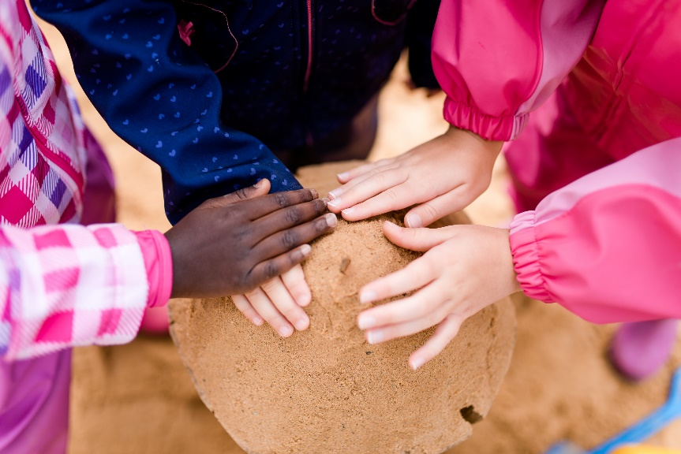
„Kita als sicherer Ort für Kinder?! – Perspektiven von Kindern und Fachkräften“. Abschlusspräsentation der gemeinsame Forschung des Wicherninstituts der Rummelsberger Diakonie und des Instituts für Praxisforschung und Evaluation der Evangelischen Hochschule Nürnberg fand beim Wicherndialog 2021 statt. Foto: Simon Malik
(druckfähige Fotos finden Sie auf rummelsberger-diakonie.de/presse)

